**Практическая работа № 1. Сетевые утилиты**

**Задание 1**

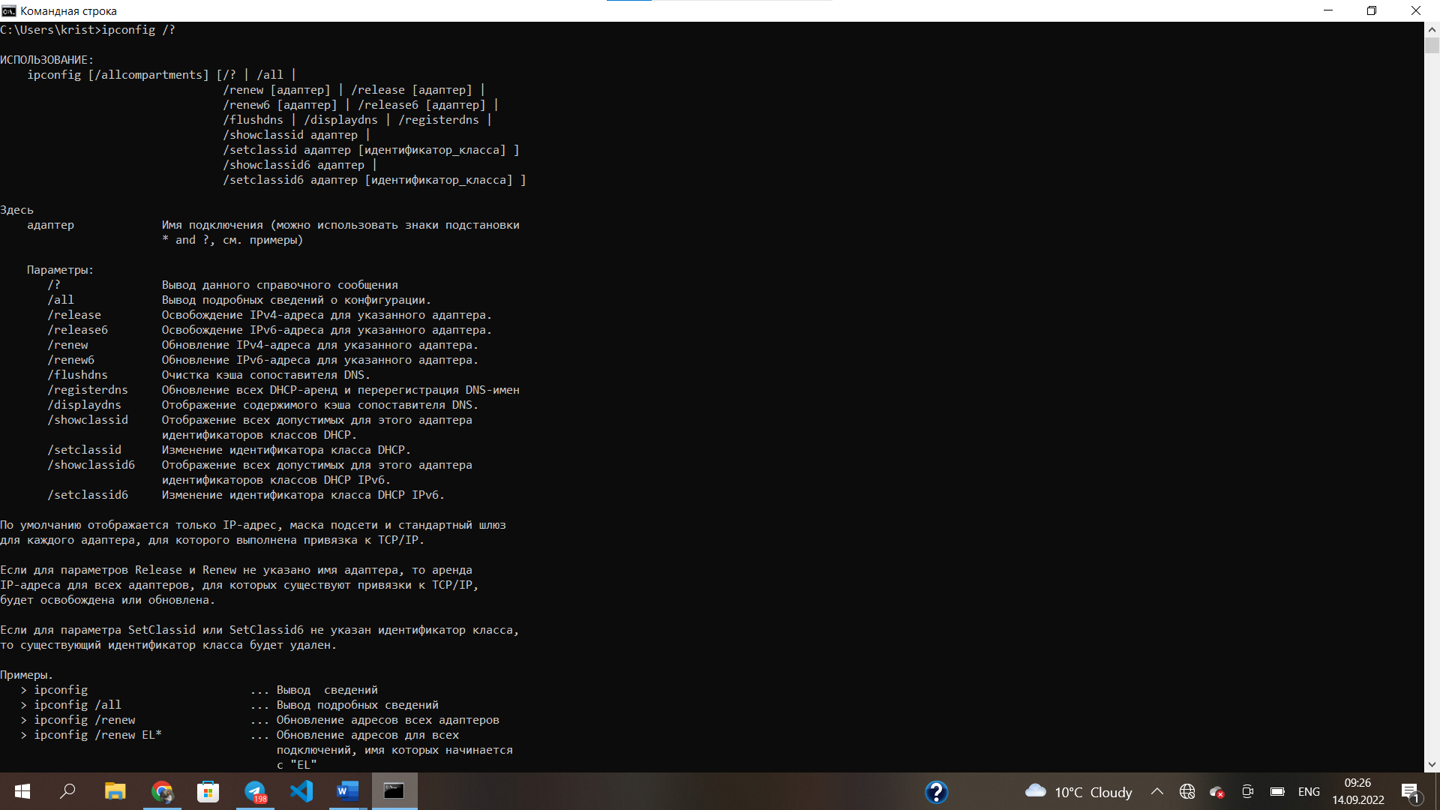

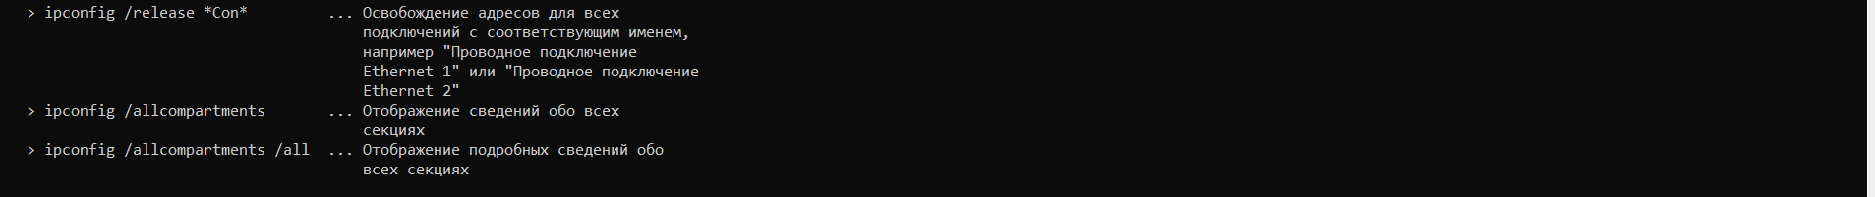

**Задание 2**

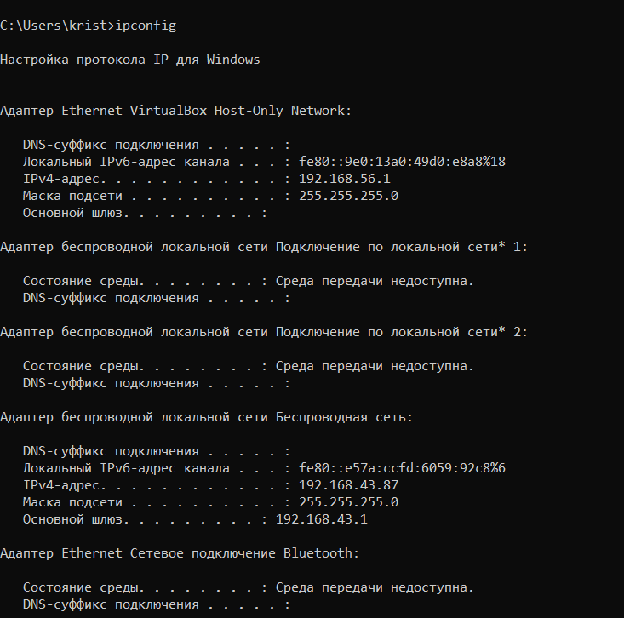

**Задание 3**

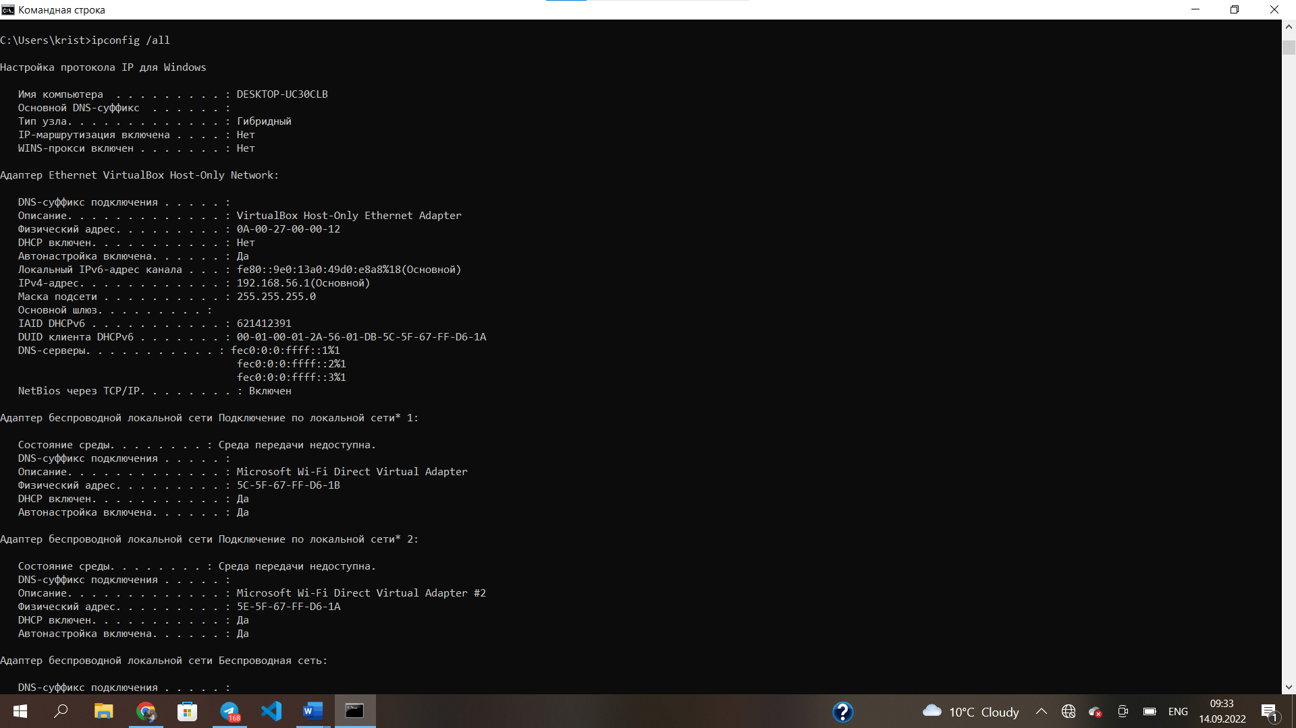

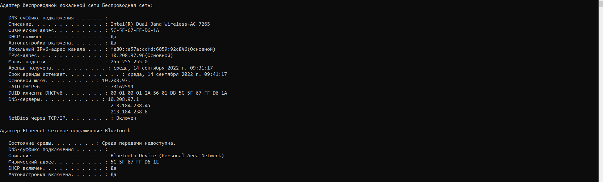

Символическое имя хоста: DESKTOP-UC30CLB

IP-адрес: 192.168.43.87

Маска подсети: 255.255.255.0

Физический адрес: ‎ 5C-5F-67-FF-D6-1A

**Задание 4**

Определите, к какому классу адресов относится выписанный IP-адрес; вычислите максимальное количество хостов, которое может быть в подсети и укажите диапазон их адресов; определите код производителя сетевого адаптера.

Бинарный вид: 1100 0000.1010 1000.0010 1011.0101 0111

Класс подсети: А

Максимальное количество хостов: 254

Диапазон: 192.168.43.1 - 192.168.43.254

Код производителя сетевого адаптера: 5C-5F-67- Intel Corporate

**Задание 5**



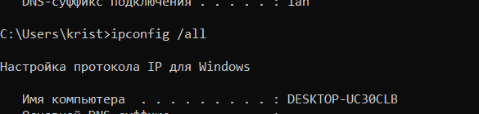

**Задание 6**

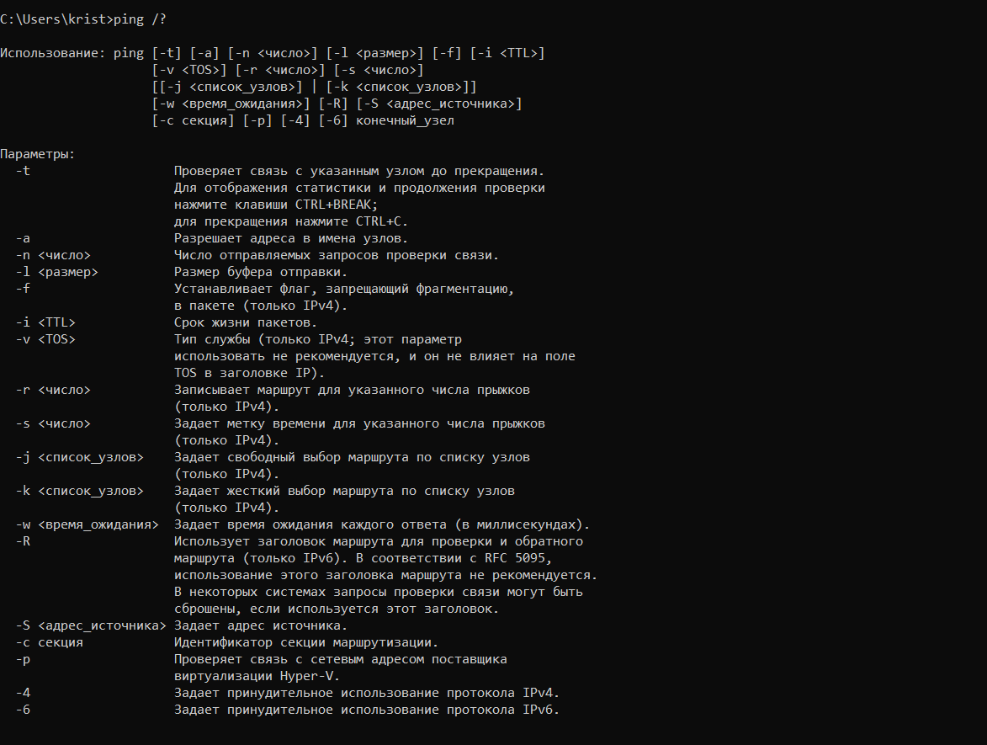

**Задание 7**

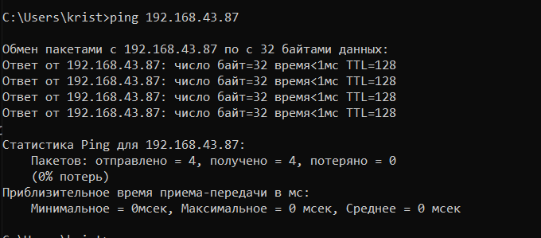

**Задание 8**

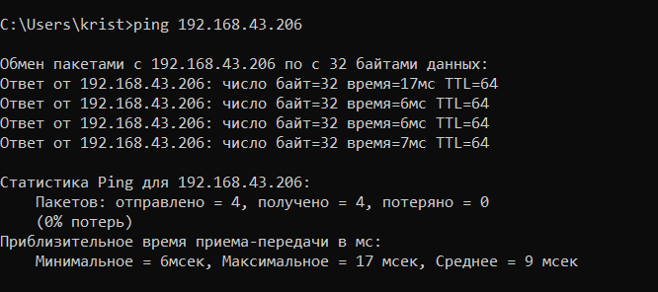

**Задание 9**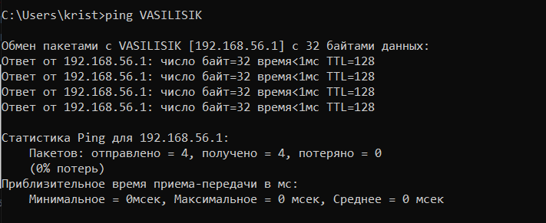

**Задание 10**

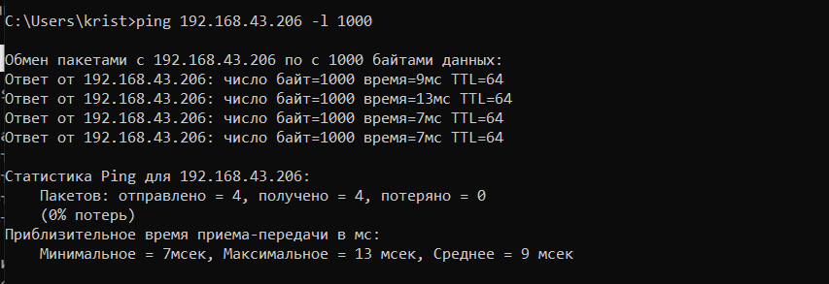

**Задание 11**

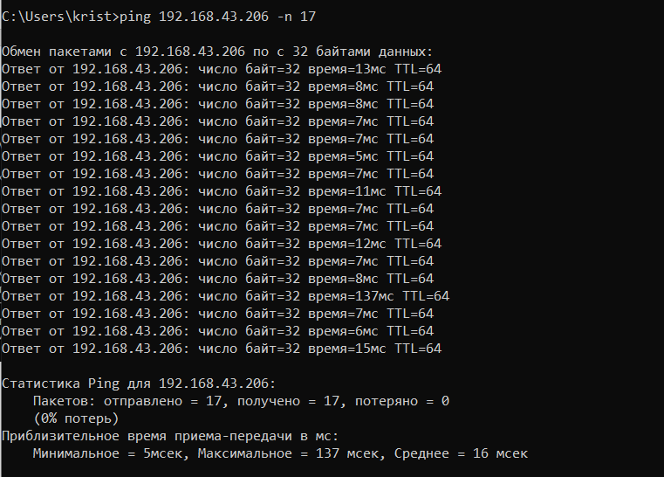

**Задание 12**

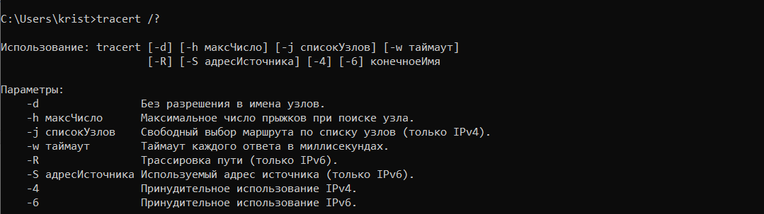

**Задание 13**

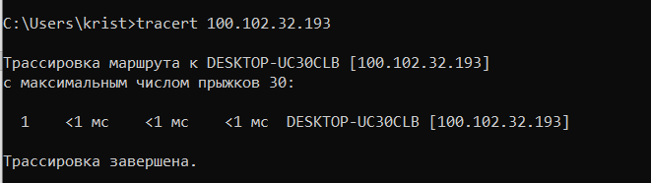

**Задание 14**

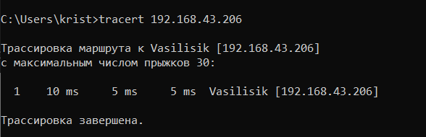

**Задание 15**

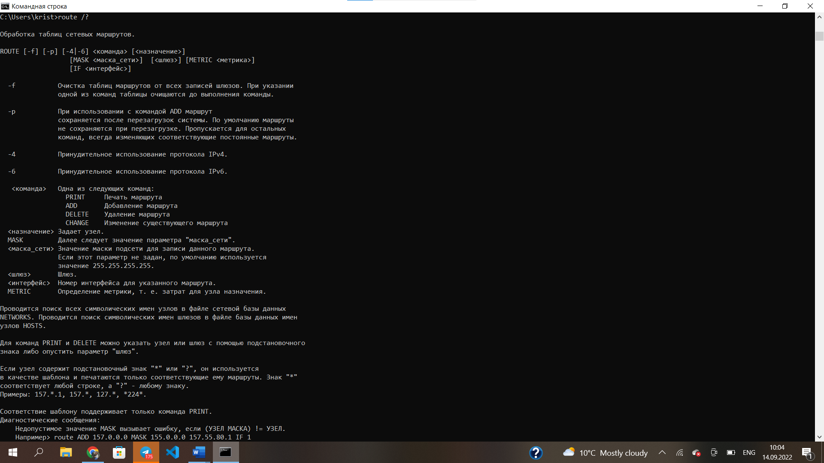

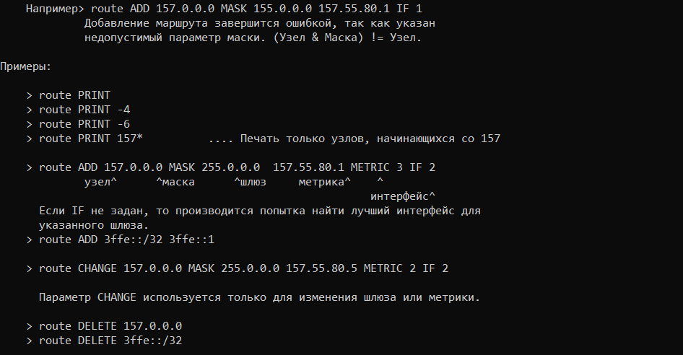

**Задание 16**

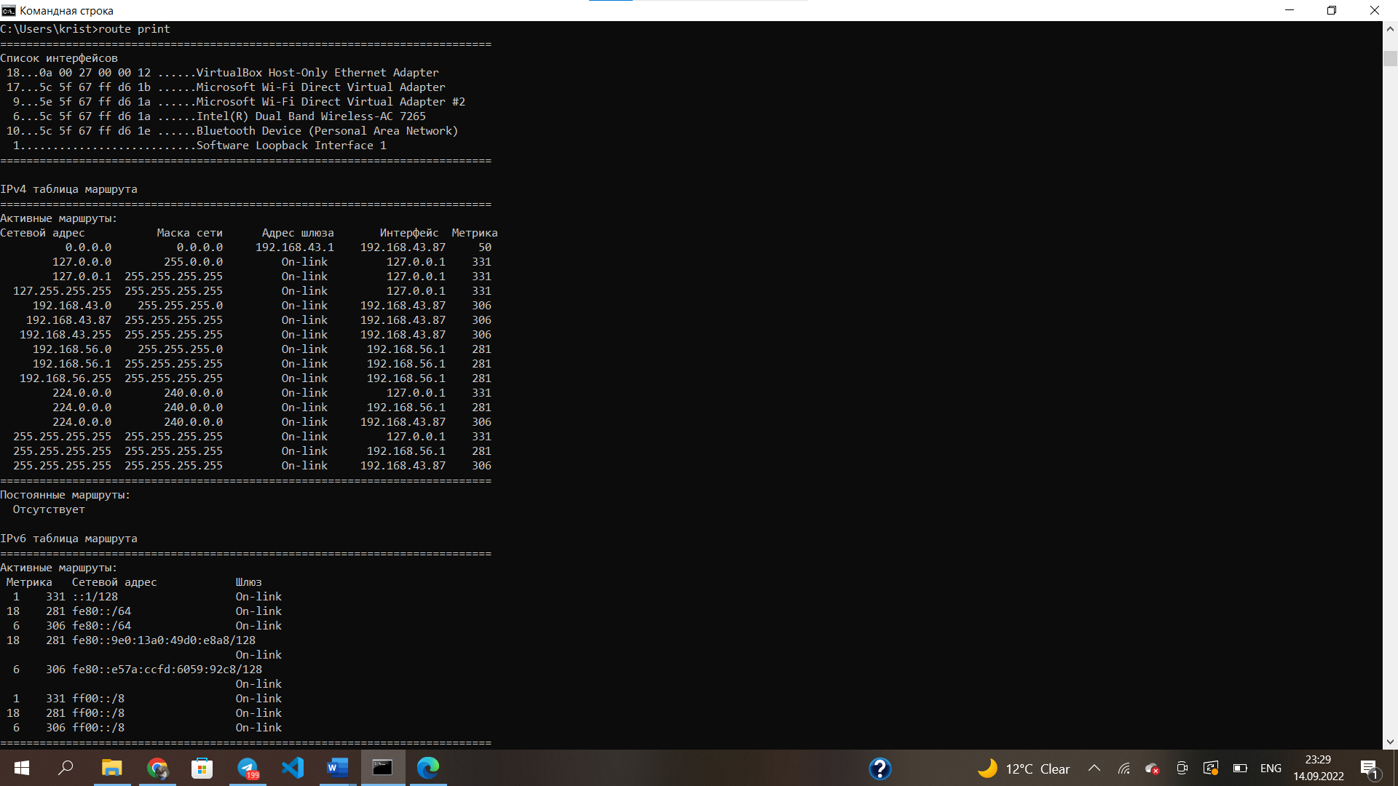

**Задание 17**

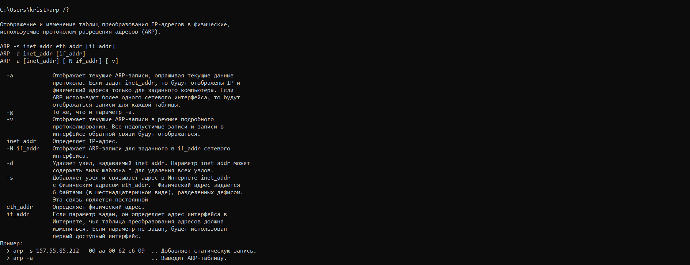

**Задание 18**

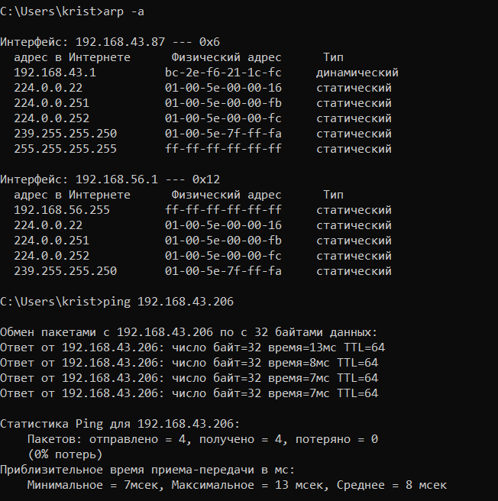

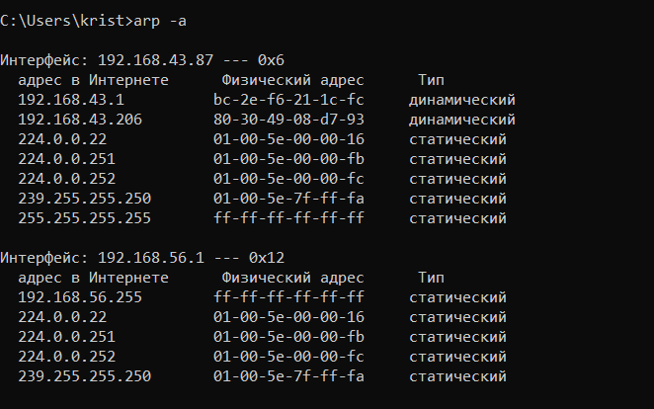

**Задание 19**

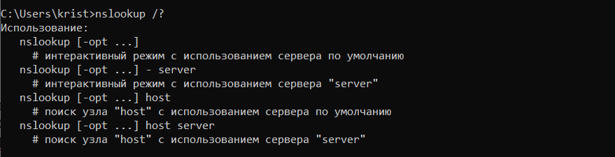

**Задание 21**

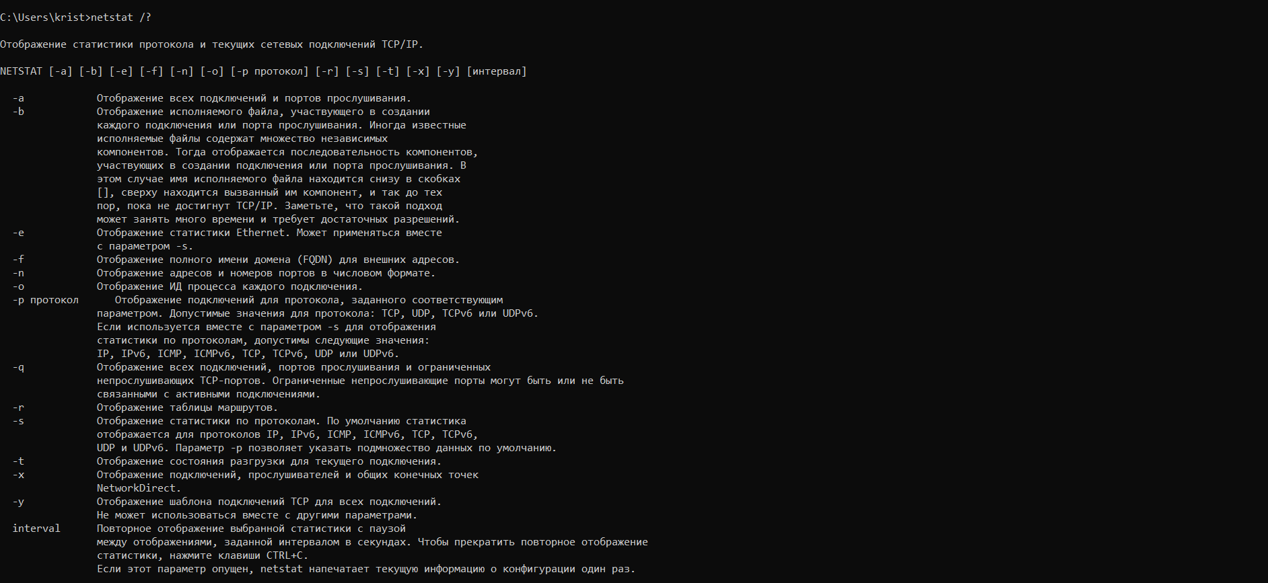

**Задание 22**

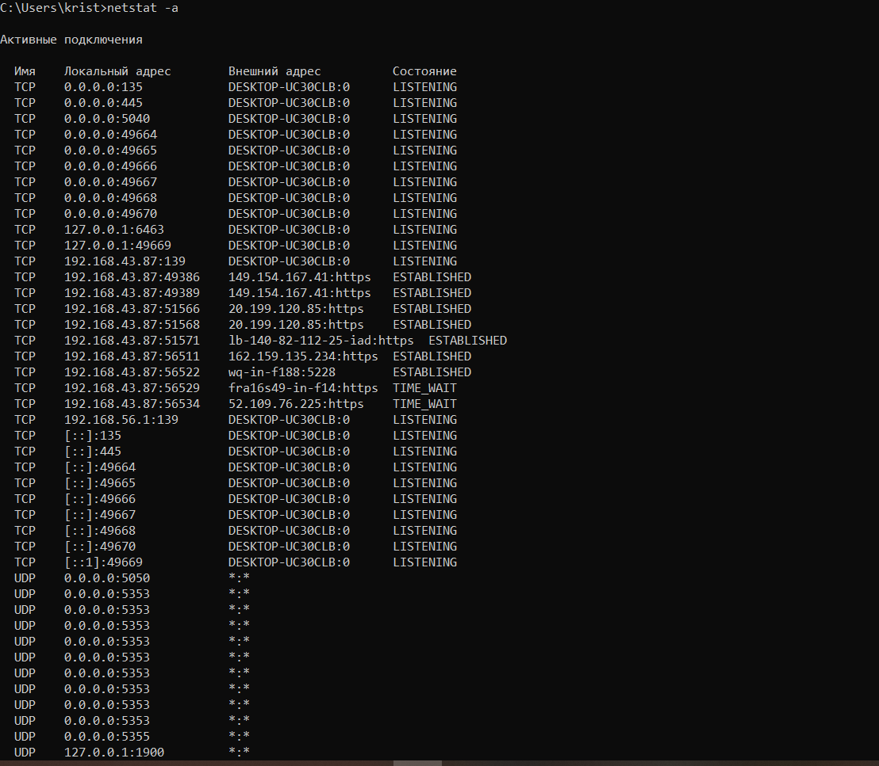

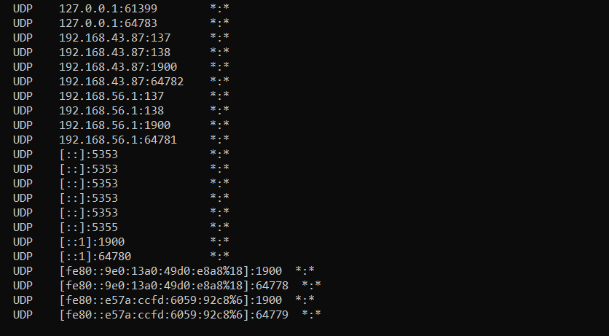

**Задание 23**

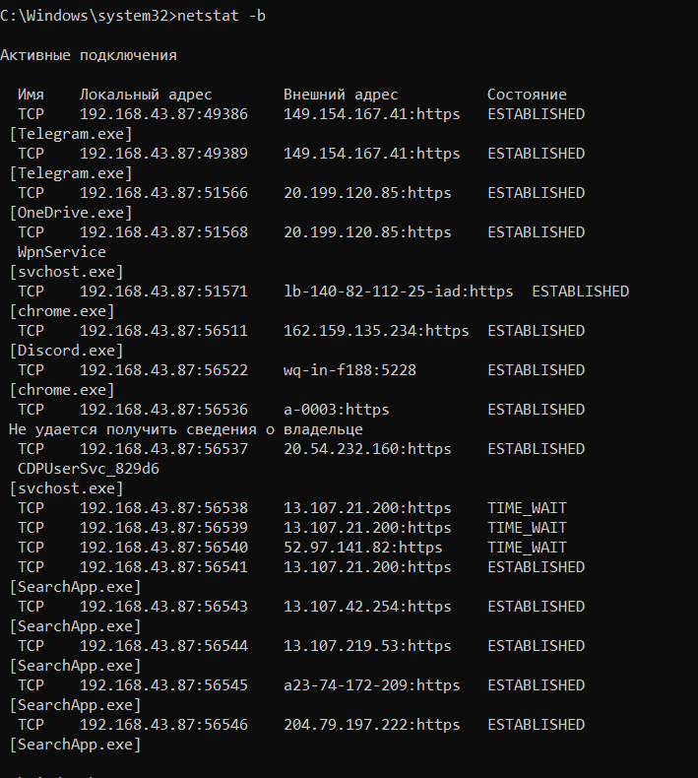

**Задание 24**

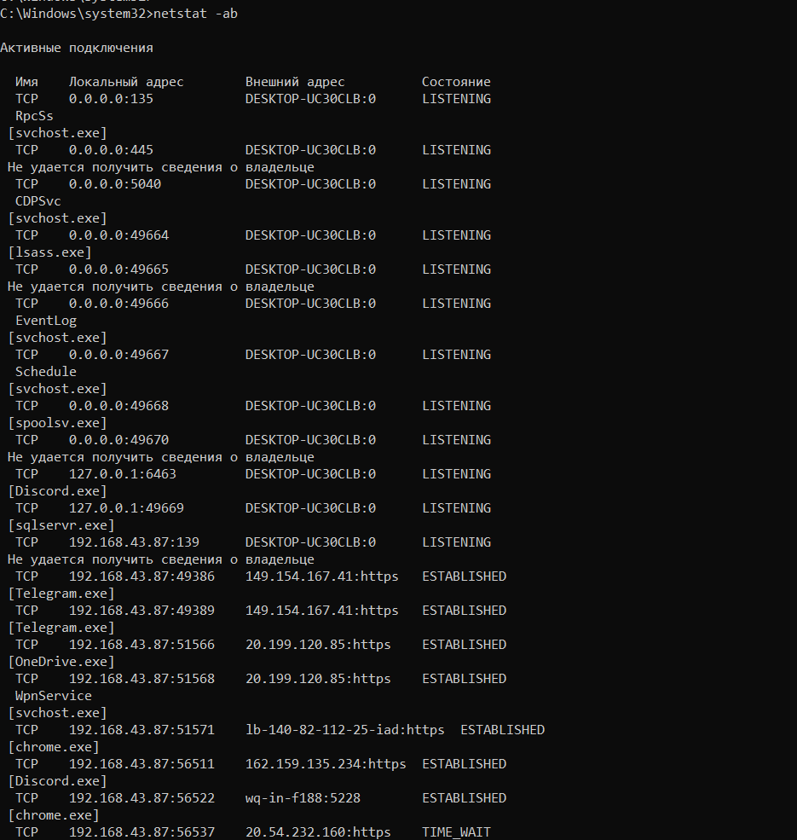

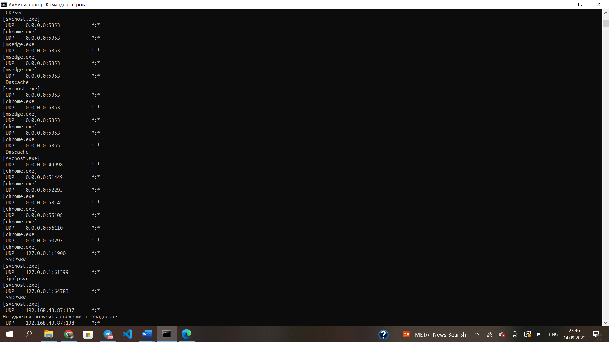

**Задание 25**

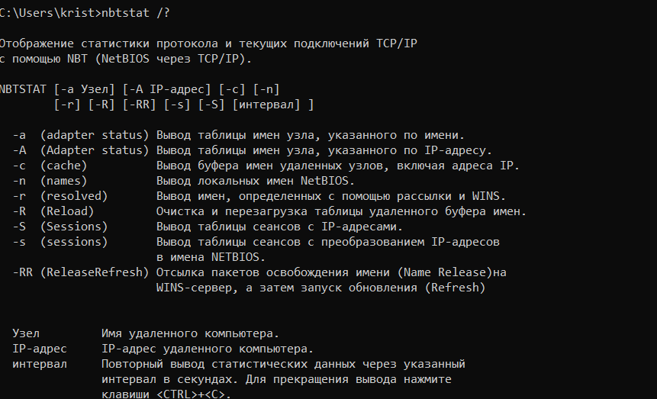

**Задание 26**

